24.10.2018

Baugenehmigung für Feuchter Seniorenzentrum erteilt

Bau des „Gottfried“ könnte noch in diesem Jahr beginnen
Feucht – Die von vielen Bürgerinnen und Bürgern lang ersehnte Senioreneinrichtung in Feucht hat eine weitere Hürde genommen. Seit Anfang Oktober liegt der Bauherrin und Betreiberin, der Rummelsberger Diakonie, die Baugenehmigung durch das Landratsamt Nürnberger Land vor. „Wir freuen uns, dass es endlich losgehen kann. Wenn das Wetter mitspielt und wir schnell Firmen finden, die Zeit haben und bei denen der Preis auch noch stimmt, kann der Bau noch in diesem Jahr beginnen“, so Achim Lächele, Leiter der Immobilienabteilung der Rummelsberger Diakonie. Die Gewerke für die Erd- und Rohbauarbeiten des Seniorenzentrums Gottfried Seiler sind bereits ausgeschrieben worden und die Angebote werden Anfang November geprüft sein.
Das „Gottfried“ soll im März 2020 eröffnet werden. Die Rummelsberger Diakonie hat ihr Konzept für das Seniorenzentrum auf die Wünsche der Marktgemeinde abgestimmt. Geplant sind 80 Pflegeplätze und 31 Appartements für Pflegewohnen. Zudem wird es eine Tagespflege mit Platz für 20 Gäste geben.
Werner Schmidt (1.104 Zeichen)

Ansprechpartnerin
Bettina Nöth
09128 503704
noeth.bettina@rummelsberger.net

Foto und Bildunterschrift
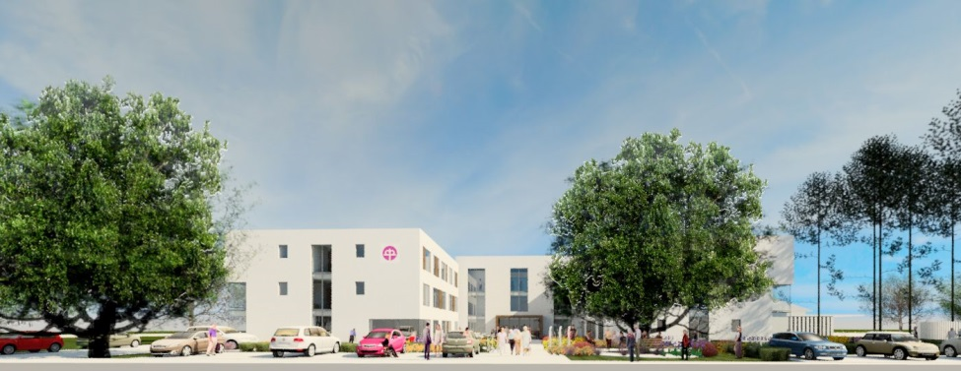
Haupteingang des Feuchter Seniorenzentrums, Ansicht von der Zeidlersiedlung aus. Grafik: Architekturbüro Schneider
(druckfähige Fotos finden Sie auf www.rummelsberger-diakonie.de/presse)

